# Eclipse的使用

## 一、Eclipse中Java代码中注释的乱码问题

法一：

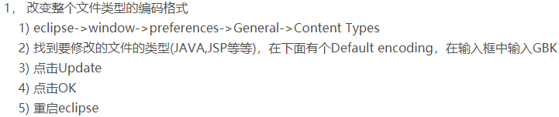

法二：

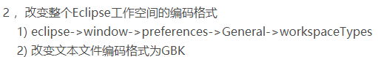

法三：



## 二、Eclipse中创建java项目

### 1.创建项目

创建java项目：Package Explorer下的空白处右键—>新建ava Project—>输入项目名依次next、finish。src下右键new一个package，输入包名，然后结束。在包下右键new一个class，输入类名，则创建了一个类。

### 2.回复被关闭的窗口



### 3.恢复关闭的视图



## 三、Eclipse中的快捷键

快捷键：注意这些快捷键必须在英文输入法状态下才有效

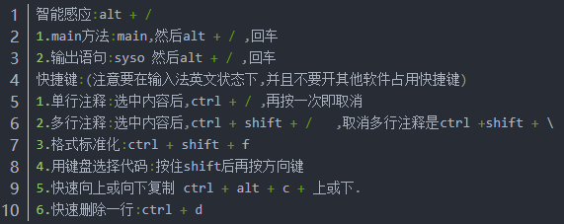



Ctrl+f：查找。 全局保存：Ctrl+Shift+s

重写toString方法：toString+快捷键Alt+/

构造器快捷键：类名+Alt+/

Alt+Shift+S：弹出source里面的新建构造器、set、get方法、同String方法等。

按住ctrl键+鼠标左键点击，即可进入Eclipse中查看某一个的源码。

Alt+Shift+J：文档注释

Ctrl+Shift+T：打开Open Type进入快速查找窗口。

按住Fn+F4：可查看类的继承关系。

ctrl+O：快速查看当前类的所有属性和方法

## 四、Eclipse中出现的异常或错误

当出现JRE类型的错误时，在window下的preference 下的java compiler中调。

Eclipse中修改Package的包名，在左边的框中选中要修改名字的文件，按F2+Fn键修改。

Eclipse中当没保存时可能会出现undefined错误，没保存也会报错。

Eclipse中Java程序，当显示错误显示“xxx cannot be resolved to a type”时，可能是xxx的包未导入。

Eclipse中Java程序，当显示错误显示“Syntax err on token ‘xxx’,Identifier expected after this token”时，可能自己忘记了输入主函数main()。

Eclipse中这个红色的按钮是停止当前运行的程序，遇到死循环时使用，好像按ctrl+c没效果



## 五、其它使用

**更改Eclipse的编码方式**：window-->preference-->General-->点击workspace。

**Eclipse下代码背景变红/变绿/变黄的解决办法**：在window-->show view-->other-->java-->coverage，然后在点击Remove all Sessions按钮即连个xx按钮。



Eclipse中的Toggle Block Selection Mode，其用途是文本编辑器，就是支持块选择模式。快捷键是**Alt+Shift+A**。具体用途：进入该模式可以统一修改选中的内容。如：

 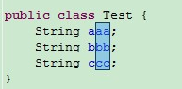

当在**Eclipse中查看不了源码时**，按住ctrl键然后点击相应要查看的代码，然后进入Source Attachment Configuration窗口，选择External location，然后选择添加对应的源码包(注意该包不用解压)。Java的源码在安装的JDK文件夹中的src.zip中，导入时直接导入这个src.zip文件即可。

## **六、Eclipse中导入别人的web项目报错解决**：

1.点击导入项目的项目名，右键选择Build Path-->Configure Build Path.....

2. 发现Libraries中的 **JRE System Library**出现错误

3. 因为在导入别人的项目时，JRE自动设置为默认的（unbound），也可以说是别人项目JRE版本，把它设置为自己所用的JRE版本就可以了，有时候Apache Tomcat v8.0[Apache Tomcat v8.0]也会报错，也是因为Tomcat为默认的，所以也把Tomcat移除，再导入自己目录下的Tomcat就好了。

4.把默认的JRE给移除 ，选中报错的JRE 点击右边的Remove移除。然后再添加自己的JRE，点击右边的Add Library...   。选中JRE System Library 然后下一步。

5.默认的是选中 Workspace default JRE(jre 1.8.0_181)，把它改为Altemate JRE ，然后点击Finish即可。

## 七、切换Eclipse的工作空间

点击在Eclipse的菜单栏中左上角的file-->点击Switch WorkSpace进行切换工作空间。

每切换了一次Eclipse的工作空间，Eclipse会生成一个.metadata的文件夹，该文件夹保存的是Eclipse的配置信息，如编码格式等。

## 八、Eclipse中导包

若是导入Java中的包：点击java项目，右键点击Build Path-->Configure Build Path-->点击Add External JARs...找到需要导入的jar包，然后点击apply等即可。

若是要导入JavaEE中JavaWeb项目中的包，则是直接将该jar包放在WebContent目录下的WEB-INF目录下的lib目录中，不用Build Path。

## 九、Eclipse使用的小技巧

### 1.快速查看类的继承关系

鼠标指针放在类名上，按住ctrl+t；或对类名点击鼠标右键，选择open Type Hierarchy(或者F4)。

### 2.查看文件的历史记录

在Eclipse中，当需要查看某个文件以前的编写记录时，在文件编辑区中，点击右键，选择“Team”或者“Compare With”或者“Replace With”选项，再选择Local History，就可以查看某段时间该文件的内容。

### 3.查看当前类的所有属性和方法

使用Eclipse的outline，或者使用ctrl+O。

### 4.快速自动生成返回值

当调用一个方法时，在方法所在的行按ctrl+1(这是数字1)键，弹出辅助视图，然后点击Assign statement to new local variable则会自动生成返回值。也可以直接使用ctrl+2，在Eclipse右下角弹出一个辅助窗口，然后输入字母L即可。

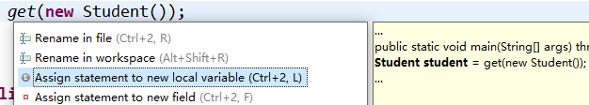

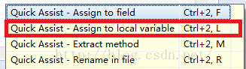

### 5.显示html或xml中元素的属性

比如想查看<input >标签有什么属性，可以按ctrl+shift+逗号(,)，将属性列表显示出来。

### 6.给代码添加书签

当阅读代码时需要给指定行代码添加一个书签(bookmark)，可以在平时打断点的那个区域，点击右键，然后再点Add Bookmark，给这个书签起一个名字之后点add即可。然后，在Windo-->show View-->others-->然后输入bookmark，选中之后打开即可在Bookmarks视图中查看添加的书签。

### 7.对工程进行归类

当Eclipse左边的项目比较多时，容易令人眼花缭乱。这时可以采用Working Sets对项目进行分类。点击项目右边的倒三角，如下：然后点击Top Level Elements-->Working Sets，然后进入Configure Working Sets窗口，或者点击Top Level..下面的Configure Working Sets也可以进入该窗口。点击New进入创建工程窗口，并将要归为一类的项目放在这个工程中。

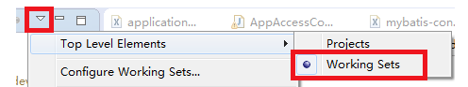

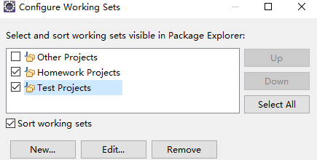

### 8.改变字体大小

window-->Preference-->General-->Appearance-->Colors and Fonts -->Basic-->Text Font，然后点击右侧的Edit进行编辑字体大小。

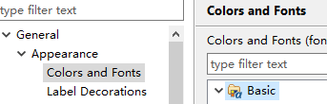

### 9.Eclipse中编写代码自动提示功能

#### ⑴类文件提示

windows->preferences->Java->Editor->Content Assist中Auto Action下的Auto activation triggers for Java中的内容替换成：“abcdefghijklmnopqrstuvwxyzABCDEFGHIGKLMNOPQRSTUVWXYZ.”

注意这个点不能缺少，然后点击apply即可。

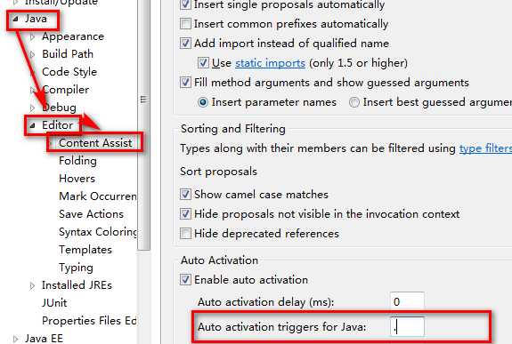

#### ⑵xml代码自动提示

windows->preferences->XML->XML Files->Editor->Content Assist中的Auto Action下的Prompt when these characters are inserted的内容替换成下面这个：

“<=:abcdefghijklmnopqrstuvwxyzABCDEFGHIJKLMNOPQRSTUVWXYZ ”

注意最后还包含一个空格，然后点击OK即可。

同样让Eclipse中的编写JavaScript、html代码有提示功能，也是使用上面的方法，不过html是在web下的html File。